Página de bodorrio –
Botón cambio de idioma - ES/EN

Ilustración - ‘Nos casamos!’ Katia y Andrés + fecha: 20/03/2027

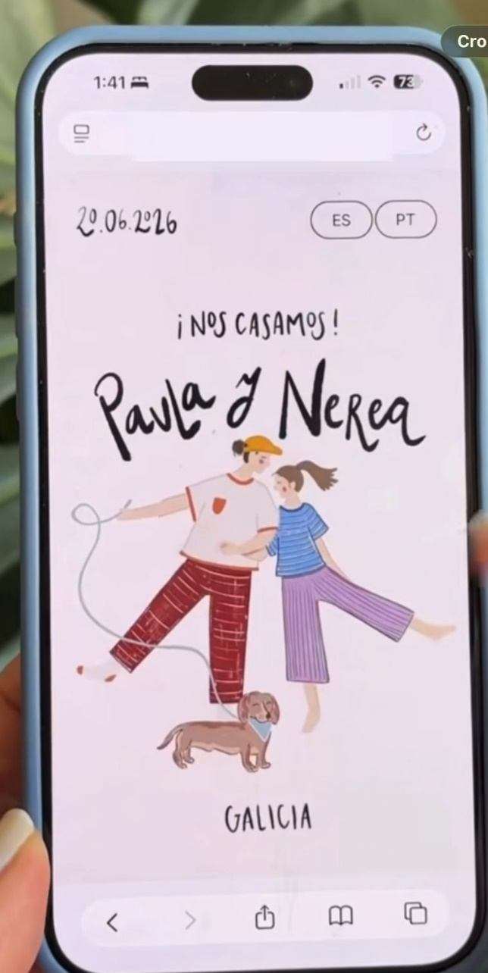
Ubicación –
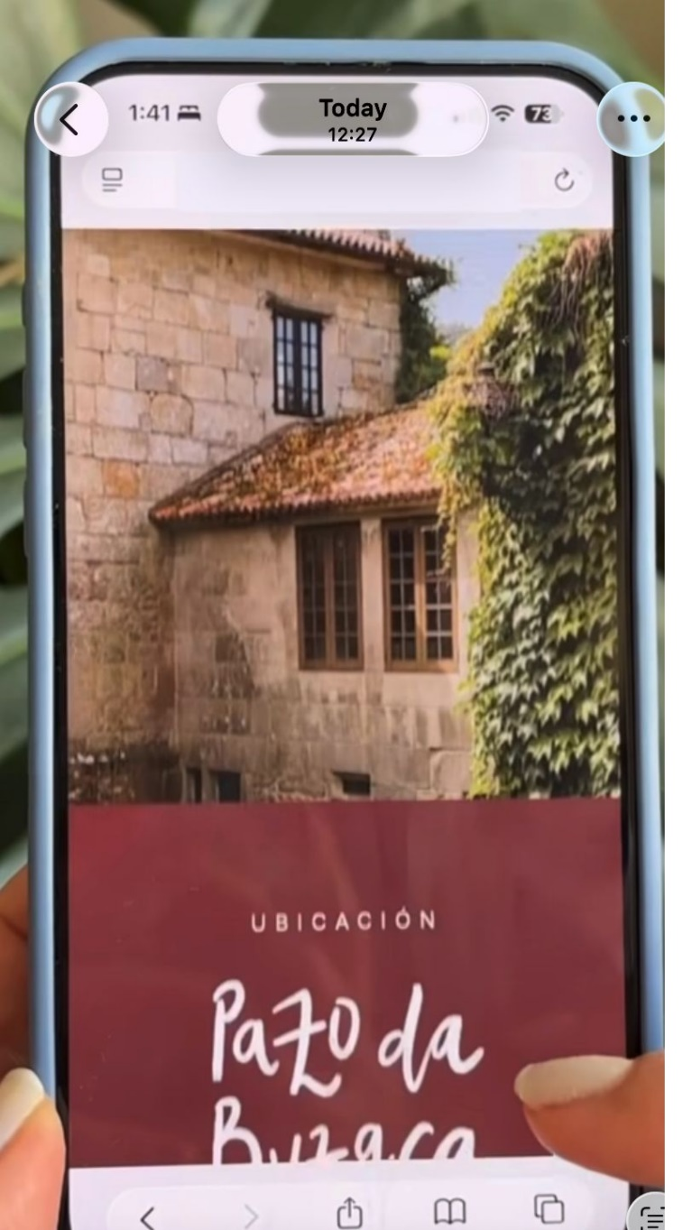

Jardín Santa Sofía, Morelia (foto incluida de buena resolución – banner con transparencia cuando se hace scroll).
- Botón ‘Cómo llegar’ – link a Google Maps
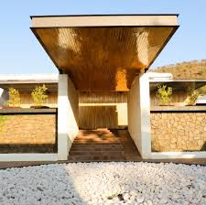
Timeline –

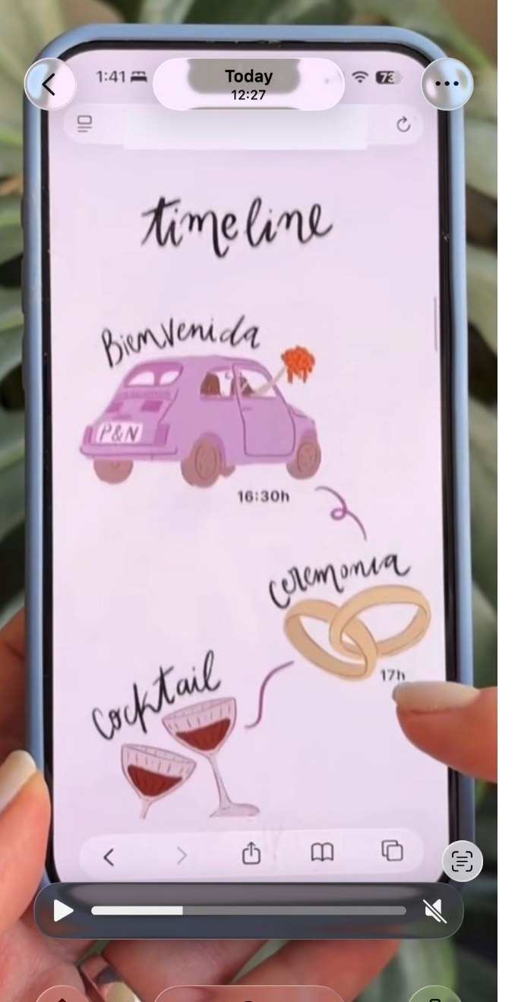
- Ceremonia (16:00, 20/03/2027): Iglesia (Santuario Nuestra Señora de Guadalupe).
- Cocktail bienvenida (18:00-02:00): Jardín Santa Sofía, Morelia.
- Celebración (18:00-02:00): Jardín Santa Sofía, Morelia.
Dónde hospedarse? –

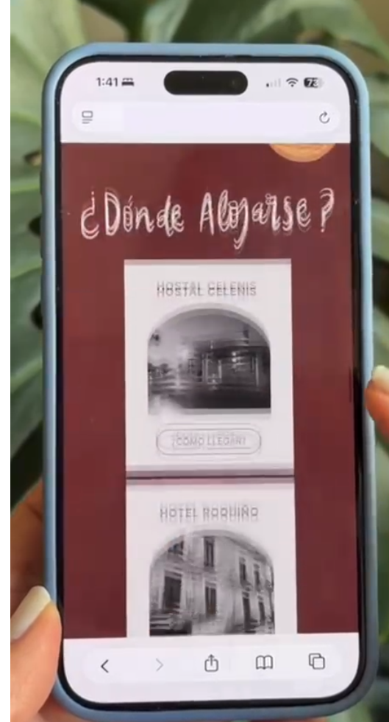

- Casa San Diego - Av Acueducto 197, Centro histórico de Morelia, 58000 Morelia, Mich., México.
- Hotel de la Soledad - Ignacio Zaragoza 90, Centro histórico de Morelia, 58000 Morelia, Mich., México
- Hotel Misión Catedral Morelia - Ignacio Zaragoza 37, Centro histórico de Morelia, 58000 Morelia, Mich., México
- Vista Express Morelia - C. Aquiles Serdán 647, Centro histórico de Morelia, 58000 Morelia, Mich., México
Antes de que preguntes –
- Etiqueta de vestimenta? – el blanco está reservado para la novia.
- Hay estacionamiento en el salón de bodas?
- Habrá transporte de la iglesia al salón?
- Habrá transporte al finalizar la celebración?

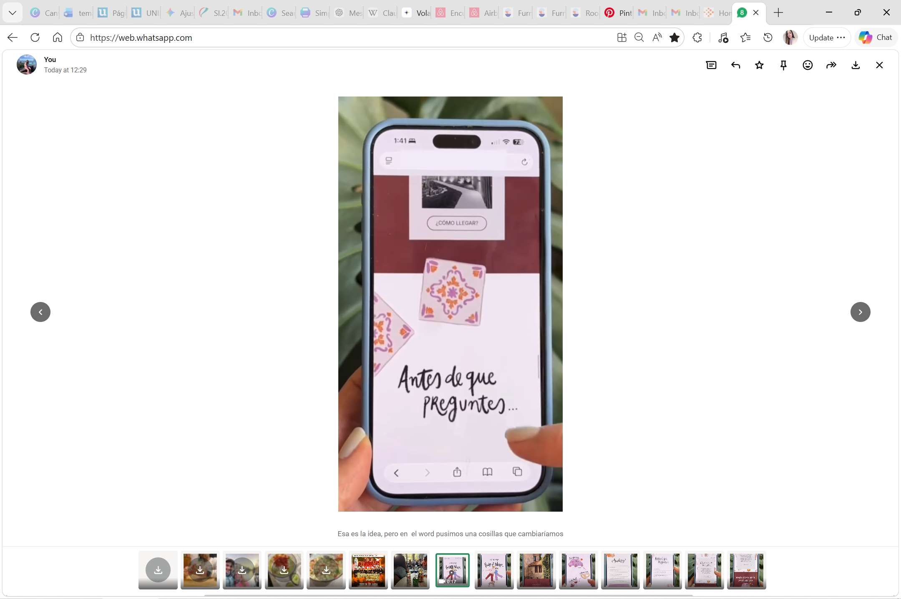

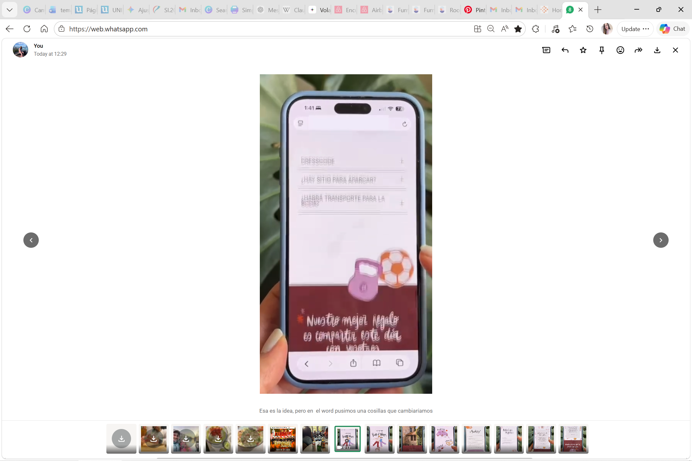

Queremos ver tus fotos –
‘Aquí podrás subir los vídeos y fotos que captures durante el día’ – botón con link incluido.

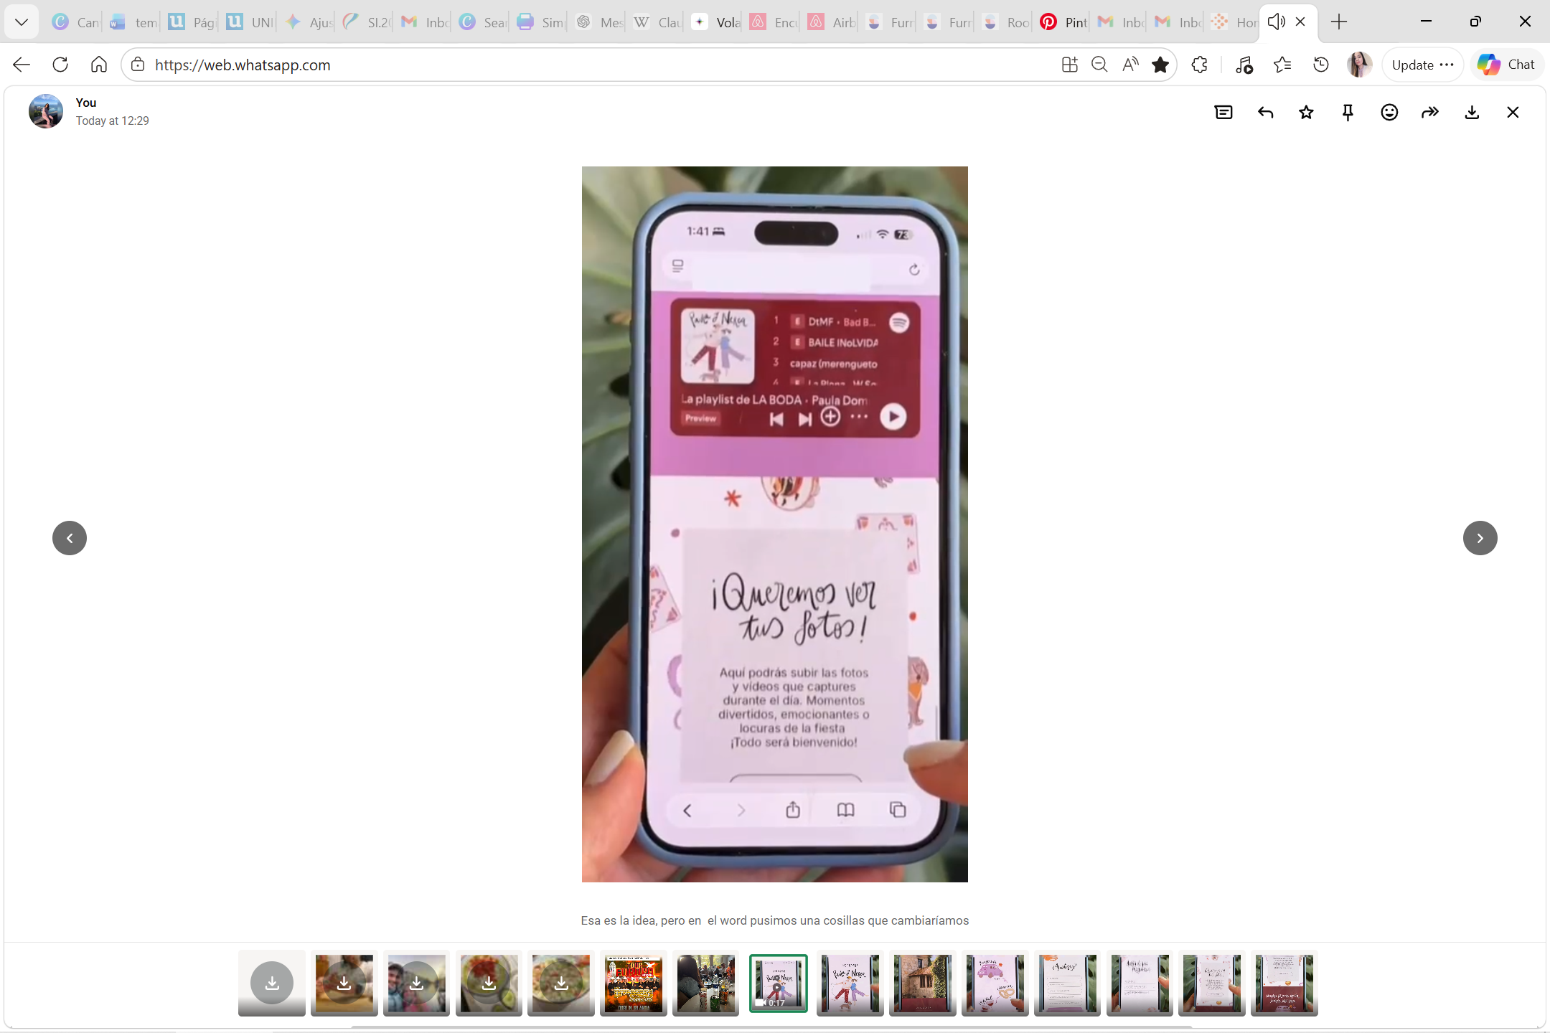
Asistirás –
Botón RSVP con formulario – nombre, apellido, vienes acompañado, nombre de acompañante, intolerancias o alergias.
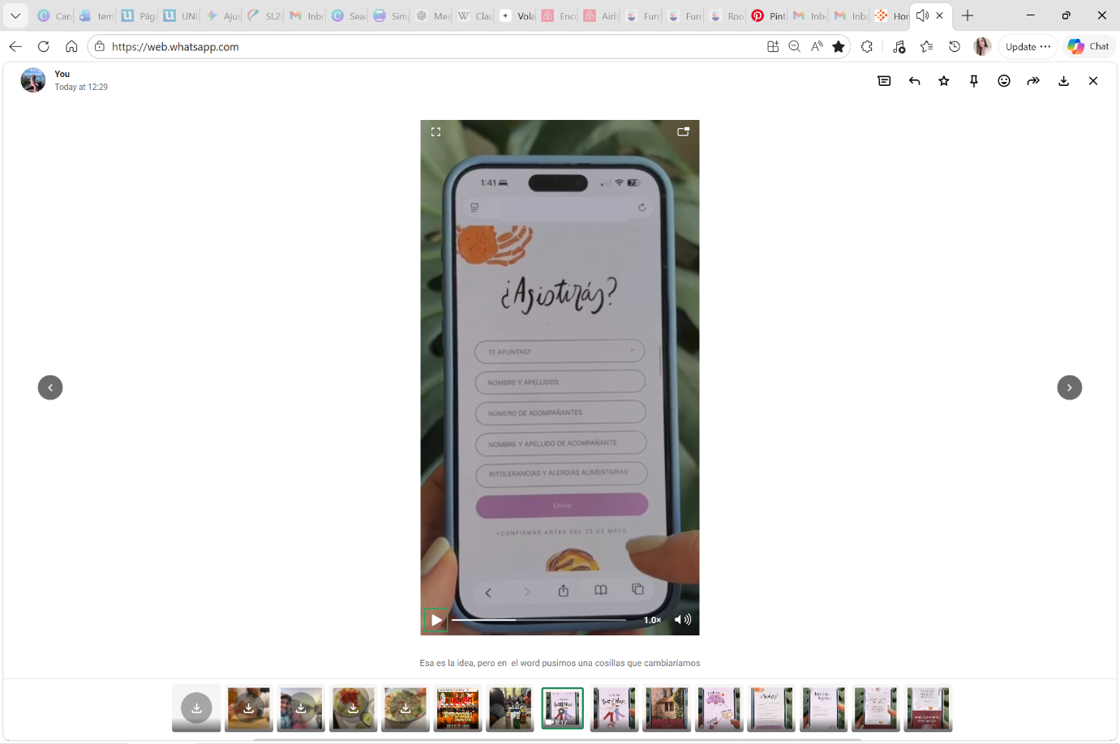

Mesa de regalos - Imagen un sobre y billete o alguna imagen de viaje
Nos encantaría llevarnos algún detalle de tu parte…. Pero ya venimos con la maleta llena.
Lluvia de sobres – ‘es la tradición de regalar dinero en efectivo a los novios en un sobre el día del evento.’
Luna de miel – ‘o si quieres puedes contribuir a que nuestra luna de miel esté llena de kilómetros y experiencias inolvidables.’

🎨 PALETA DE COLORES

La web usa una estética cálida, romántica y muy “boho”:

* Granate / rojo vino (color principal de fondo en varias secciones)
* Rosa empolvado (detalles y elementos decorativos)
* Beige / crema claro (fondos de tarjetas o bloques de texto)
* Blanco roto (texto y botones)
* Toques en naranja suave y rosado (ilustraciones)

👉 Sensación general: cálida, íntima y elegante pero informal.

⸻

✍️ TIPOGRAFÍA

Hay una combinación clara de dos estilos:

1. Tipografía principal (títulos)

* Estilo: manuscrita / handwritten
* Parece escrita a mano, tipo brush o caligrafía moderna

👉 Transmite cercanía, romanticismo y personalización.

⸻

2. Tipografía secundaria (texto y botones)

* Estilo: sans serif limpia y moderna
* Muy legible
* Usada en:
* párrafos
* botones (“Súbelas aquí”)
* información práctica

👉 Contrasta con la manuscrita para mantener claridad.

⸻

🖼️ TIPO DE IMÁGENES Y GRÁFICOS

No es una web basada en fotos reales, sino más bien en:

🎨 Ilustraciones

* Dibujos tipo flat / minimalistas
* Ejemplo: coche de boda dibujado
* Elementos decorativos:
* flores simples
* iconos pequeños
* formas orgánicas

